Рыцарский турнир в Сукко
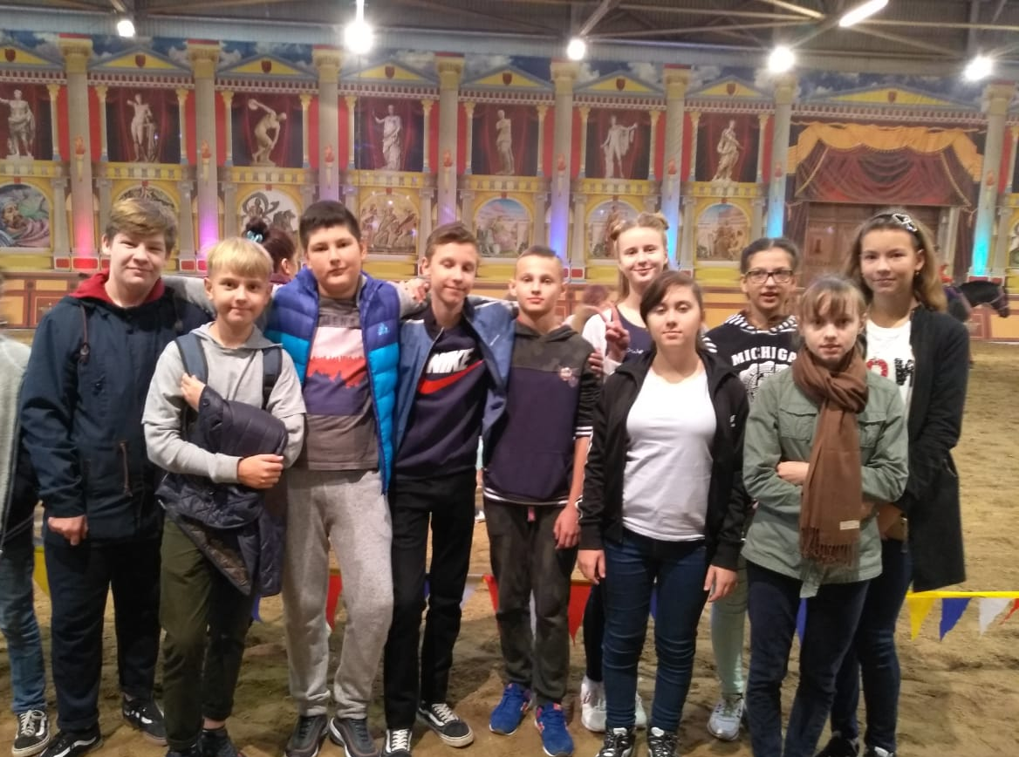
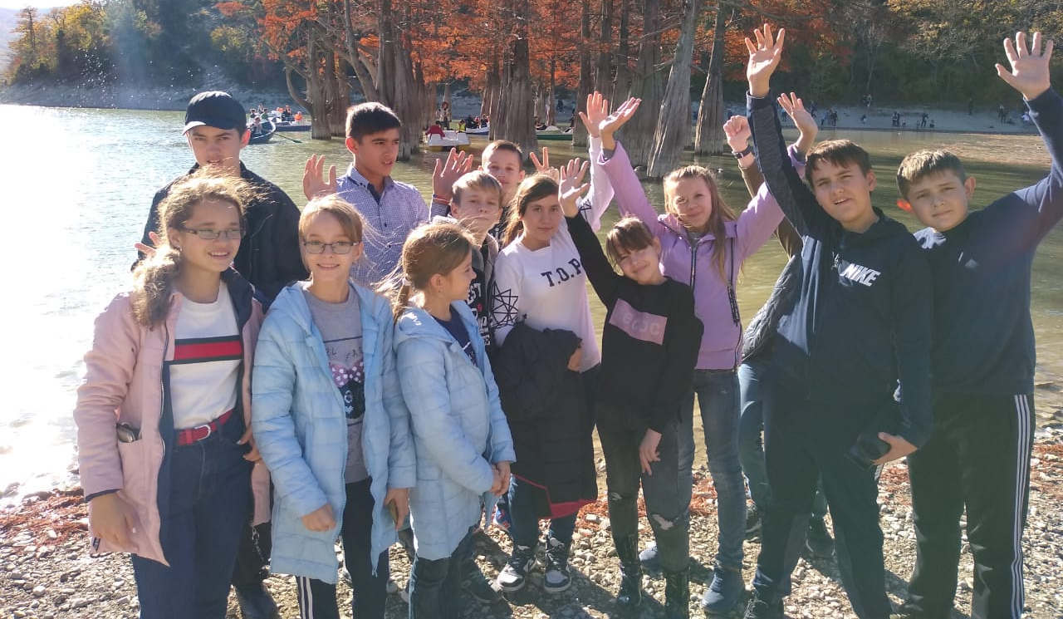
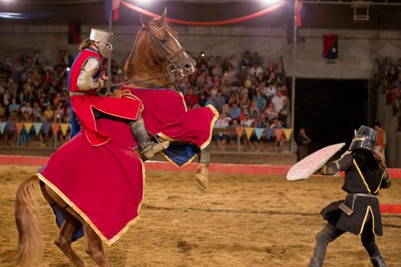
3 ноября 2018 года учащиеся 7 «А», 7 «Б», и 8 «А» классов (классные руководители: Кудро Ю.А., Дунаева Н.А., Фоменкова И.Д.) посетили рыцарский турнир в Сукко - это театрализованное представление, который переносит Вас в XIII век, в ту эпоху, когда отважные рыцари сражались за честь своих дам, а щедрые хозяева устраивали роскошные приемы для гостей.

